برگزاری تریبون آزاد دانشجویی به مناسبت روز ملی مبارزه با استکباردر پردیس فاطمه الزهرا هرمزگان برگزار گردید

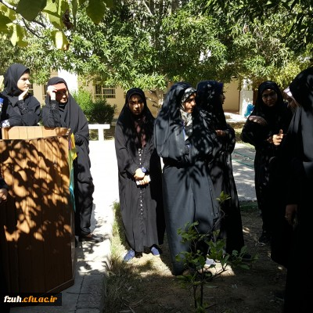

۲۰۱۸۱۱۰۵_۰۹۵۹۵۴_resized_6
‹›
روز ۱۳ ابان ماه یکی از روز های مهم در جهت استحکام بخشی به نهال جوان انقلاب اسلامی بود. امروز بعد از ۴۰ سال این انقلاب به درختی تنومند تبدیل شده است. در ۱۳ ابان ماه سال ۱۳۵۸ پس ورود محمد رضا شاه به امریکا، جوانان انقلابی با هدف بازگردانی او به ایران جهت محاکمه و همچنین بازگردانی اموال بلوکه شده ایران که در بانک های امریکایی بود با گروگان گرفتن ۵۳ نفر از ساکنین سفارت امریکا (لانه جاسوسی) صورت گرفت. این گروگان گیری علی رغم تلاش امریکا به بازگردانی جاسوس هایش چه از طریق ارعاب و حتی حمله نظامی (واقعه طبس) ۴۴۴ روز به طول انجامید و منجر به شکسته شدن هژمون امریکا در انظار جهانی گردید.
امام خمینی (ره) این واقعه را انقلاب دوم خواندند و فرمودند: شخصی که در خاک کشوری به اشوب می پردازد و با توزیع سلاح امنیت کشوری را به خطر می اندازد دیگر سفیر نیست و قواعد بین المللی را نقض کرده است.
این اتفاق در زمان دکتر مصدق نیز رخ داد ایشان بعد کوتاه کردن دست استعمار از منابع نفتی ایران، برای امریکا و انگلیس خطرناک بودند از همین روی با انجام کودتای ۲۸ مرداد ایشان را از نخست وزیری برکنار کردند. جوانان ایرانی با در نظر داشتن این سابقه و همچنین عملکرد به ظاهر سفارت امریکا در ماه های اغازین انقلاب اسلامی با اقدامی پیش دستانه راه این خطر را برای کشور بستند.
امروز ما این واقعه را جشن میگیریم و انرا روز ملی مبارزه با استکبار می خوانیم.
در تریبون ازادی که به این مناسبت در پردیس فاطمه الزهرا (س)با عنوان سیاست های امریکا نسبت ایران پس از انقلاب ۱۳۵۷ برگزار گردید دانشجویان به بیان دیدگاه های خویش و نقطه نظر هایشان در خصوص پرداختند.

